Министерство науки и высшего образования РФ
ФГАОУ ВО ЮЖНО-УРАЛЬСКИЙ ГОСУДАРСТВЕННЫЙ УНИВЕРСИТЕТ (НИУ)
Институт естественных и точных наук
Факультет математики, механики и компьютерных технологий
Кафедра прикладной математики и программирования

«Программа для оптимизации работы станков с ЧПУ»
ПОЯСНИТЕЛЬНАЯ ЗАПИСКА К ПРОЕКТУ
по дисциплине «Учебная практика»
ЮУрГУ–01.03.02.2022.112.ПЗ

Руководитель,
_______________Бунова Е.В.
«___» __________________ 2022г.

Авторы работы:
Студент группы: ЕТ – 112
________________ Никитин М.С.
Студент группы: ЕТ – 112
________________ Мухутдинов Б.А.
Студент группы: ЕТ – 112
________________ Дерина В.Д.
Студент группы: ЕТ – 112
________________ Забалдина Д.И.
Студент группы: ЕТ – 112
________________ Дюрягина К.Ю.
Студент группы: ЕТ – 112
________________ Шафикова М.А.
«___» ___________________ 2022г.
Работа защищена с оценкой
___________________________
«___» ________________2022 г.

Челябинск – 2022
ОГЛАВЛЕНИЕ

ВВЕДЕНИЕ 3
1 ПОСТАНОВКА ЗАДАЧИ 4
2 РАЗРАБОТКА АЛГОРИТМА 5
3 РУКОВОДСТВО ПОЛЬЗОВАТЕЛЯ 8
ЗАКЛЮЧЕНИЕ 10
БИБЛИОГРАФИЧЕСКИЙ СПИСОК 11
ПРИЛОЖЕНИЕ а
12

ВВЕДЕНИЕ

Актуальность темы. Операторы станков с ЧПУ (Числового Программного Управления) используют низкие скорости при производстве, потому что боятся брака деталей.
Цель работы – разработать программное обеспечение для операторов станков с ЧПУ для демонстрации оптимальных режимов работы.
Задачи работы:
– изучить работу станков ЧПУ;
– изучить основные параметры, которые необходимы для программирования станков ЧПУ;
– составить макет и алгоритм программы, согласовать интерфейс;
– провести тестирование.
Объект работы – программа для оптимизации работы станков с ЧПУ.
Предмет работы – применение технологий коллективной разработки программного обеспечения для разработки программы.
Результаты работы можно использовать для дальнейшего нахождения наиболее оптимальных методов оптимизации работы станков с ЧПУ.

1 ПОСТАНОВКА ЗАДАЧИ
Необходимо разработать программу для вычисления и демонстрации оптимального режима работы для станка ЧПУ на основе введенных начальных данных.
Перечень основных групп данных включает в себя
Номер | Основные группы данных
1 | По шлифовальному кругу
2 | По детали
3 | По заготовке
4 | По станку
5 | По циклу
Построение графика по введенным числами осуществляется по нажатию специальной кнопки с названием «Результаты».
Скачивание и загрузка данных для построения графика происходят с помощью кнопок «Экспорт» и «Импорт».
Для разработки был использован язык программирования Python и графическая библиотека Qt5.

Интерфейс начального окна представлен на рисунке 1, интерфейс окна ввода параметров – на рисунке 2.

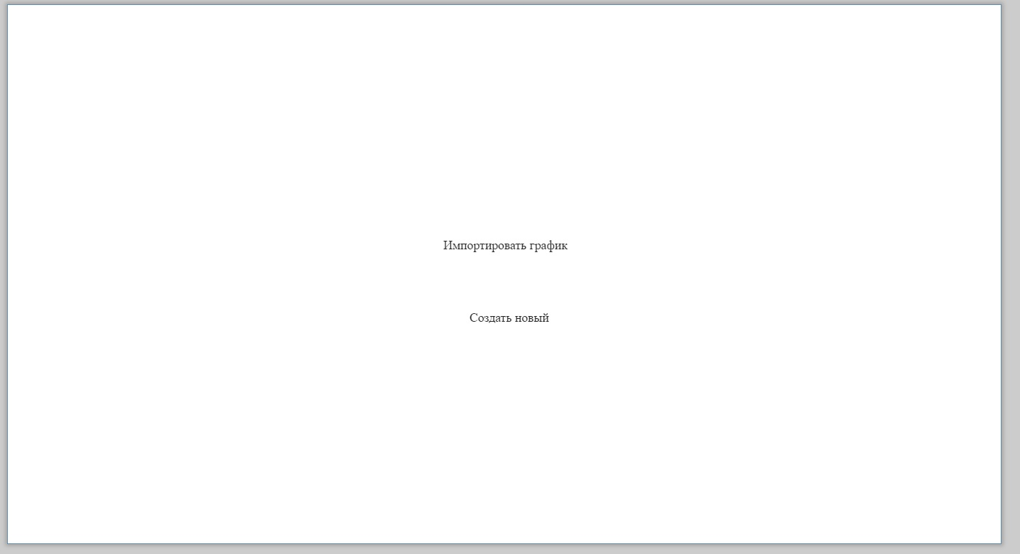
Рисунок 1 - Интерфейс начального окна

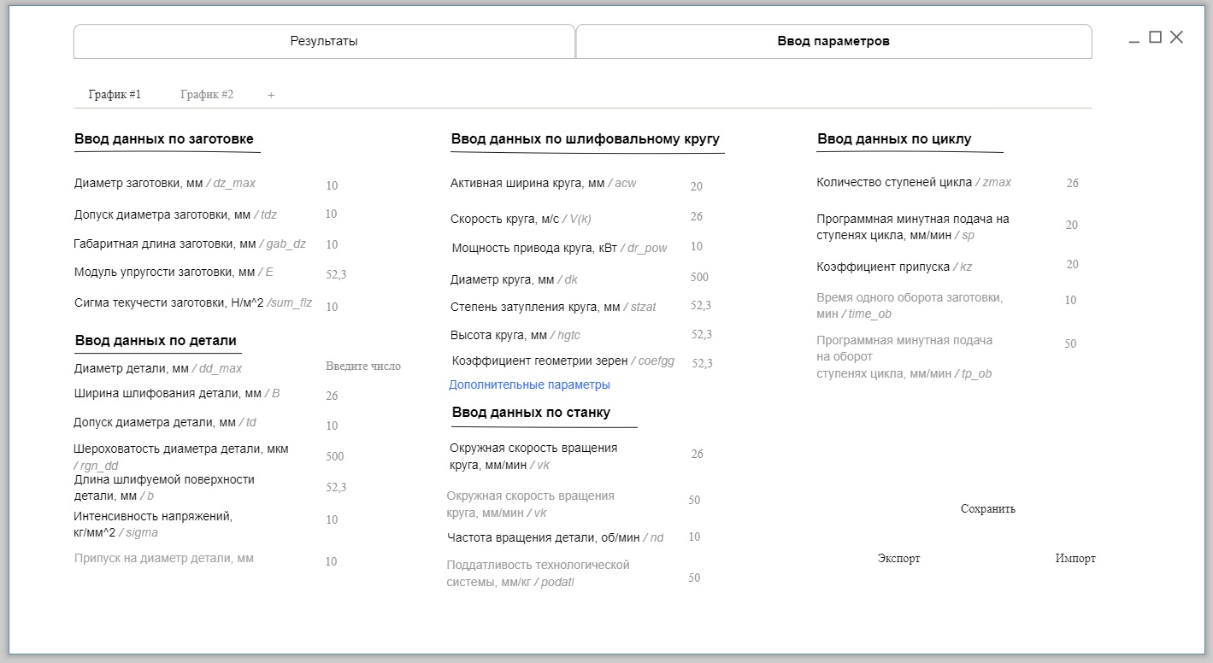
Рисунок 2 - Интерфейс окна ввода параметров

2 РАЗРАБОТКА АЛГОРИТМА
Основные сущности в программе:
Класс Data_Transform для работы с параметрами. В нем 4 метода:
1)calculation для вычисления оптимизированных значений;
2)read_param для чтения параметров из Excel файла;
3)write_param для ввода параметров в Excel файл;
4)removing_param для очистки параметров из Excel файла и самого объекта;
Атрибутом класса является словарь констант с соответствующими названиями.

Схема основного алгоритма программы показана на рисунке 3 и рисунке 4.
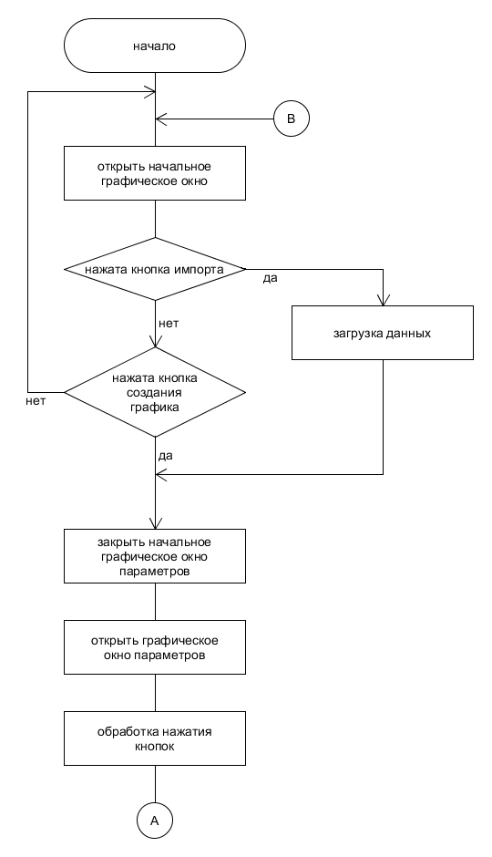
Рисунок 3 – Основной алгоритм программы
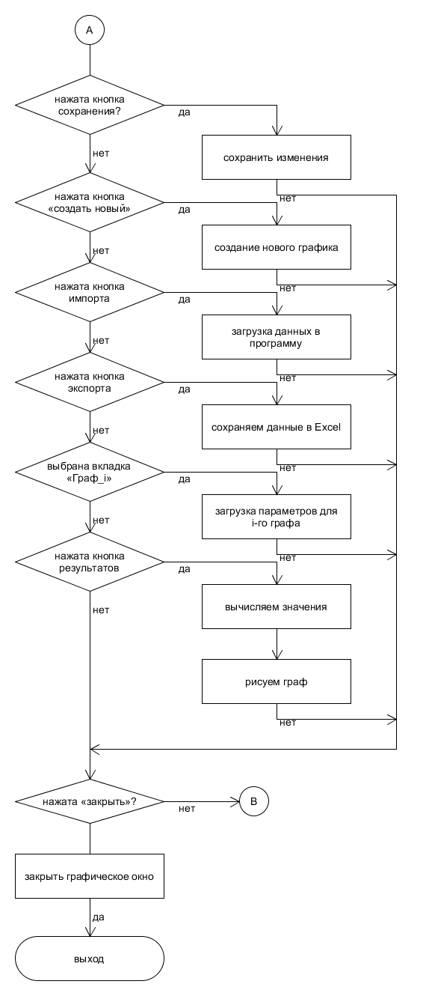
Рисунок 4 – Основной алгоритм программы

3 РУКОВОДСТВО ПОЛЬЗОВАТЕЛЯ
Данная программа предназначена для выполнения оптимизации работы станка ЧПУ. Для работы с ней нужно запустить файл MainWindow.exe. При запуске программы откроется окно (рисунок 5).
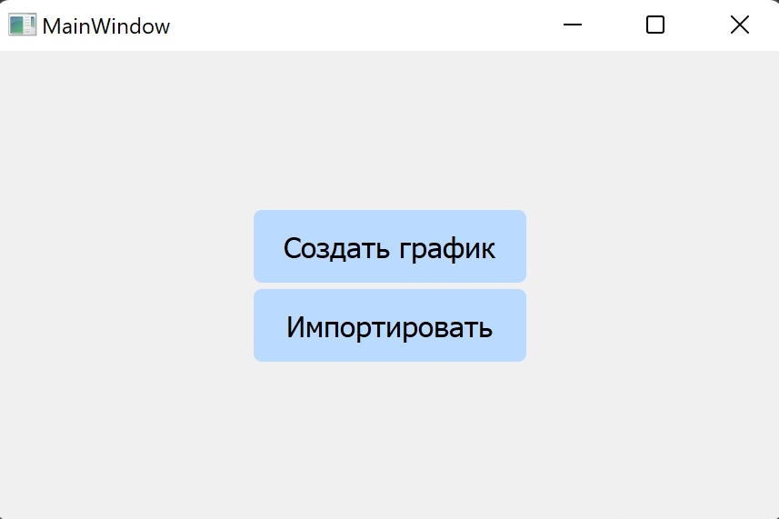
Рисунок 5 – Начальное окно

Пользователь видит 2 кнопки: «Создать график» и «Импортировать». При нажатии второй кнопки пользователь может загрузить начальные данные для станка ЧПУ. При нажатии первой кнопки закроется данное окно и откроется окно (рисунок 6).
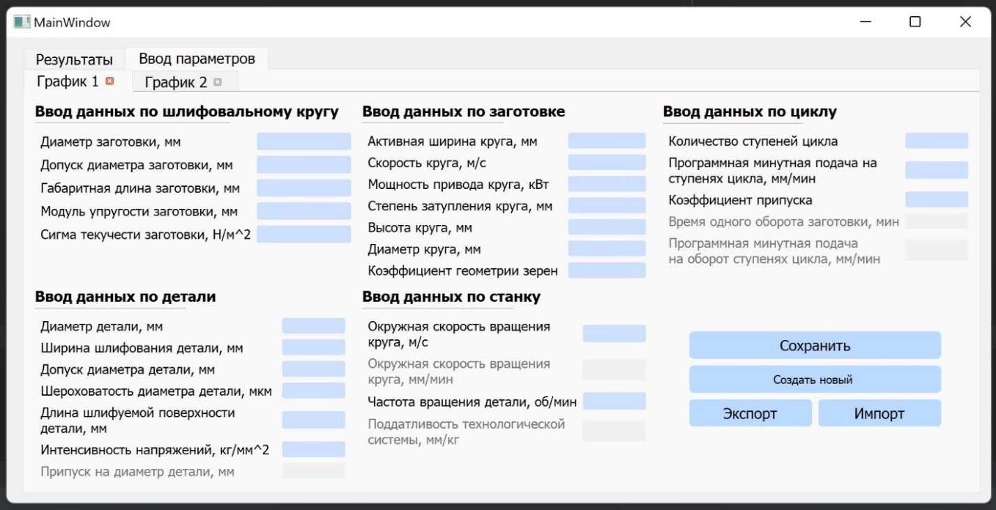
Рисунок 6 – Окно ввода параметров

В центре окна расположены поля для ввода исходных данных станка ЧПУ. В правом нижнем углу есть 4 кнопки. Кнопка «Сохранить» сохраняет введенных пользователем занчения, кнопка «Создать новый» создает новую вкладку «график» с пустыми значения, кнопка «Экспорт» позволяет скачать сохраненные данные в данном графике, кнопка «Импорт» позволяет загрузить начальные данные в данный график.
В левом верхнем углу расположены 4 кнопки. Кнопка «Ввод параметров» открывает вкладку(рисунок 6), кнопки «График 1» и «График 2» открывают открывают поля ввода параментов для построения соответствующего графика. Кнопка «Результаты» показывает построенный график для данный введенных во вкладке «График 1» или «График 2».
Для завершения работы с программой необходимо щелкнуть по кнопке с крестиком в верхнем правом углу.

ЗАКЛЮЧЕНИЕ

В ходе коллективной работы над проектом были поставлены точные требования к программе, затем были выявлены элементы интерфейса пользователя, разработаны необходимые математические модели, определены и детализированы структуры данных и алгоритмы. После завершения проектирования алгоритмы были реализованы на языке Python. Разработанный код был проверен на контрольных тестах и в код были внесены необходимые исправления. Для программы было разработано руководство пользователя. Таким образом, промежуточные задачи были решены, что позволит в будущем достигнуть цели.
Результаты работы будут использованы в дальнейшем для оптимизации работы станков с ЧПУ.

БИБЛИОГРАФИЧЕСКИЙ СПИСОК

1 Лауферман, О. В. Разработка программного продукта: профессиональные стандарты, жизненный цикл, командная работа : учебное пособие / О. В. Лауферман, Н. И. Лыгина. — Новосибирск : НГТУ, 2019. — 75 с. — URL: https://e.lanbook.com/book/152251 (дата обращения: 22.07.2021).
2 Лутц М. Программирование на Python, том I, 4-е издание. – Пер. с англ. – СПб.: Символ-Плюс, 2011. – 992 с.
3 Лутц М. Программирование на Python, том II, 4-е издание. – Пер. с англ. – СПб.: Символ-Плюс, 2011. – 990 с
4 Переверзев, П.П. Теория и методика расчета оптимальных циклов обработки деталей на круглошлифовальных станках с программным управлением / П.П. Переверзев – 1999. – с. 1-159.

ПРИЛОЖЕНИЕ а

А.1 Файл param.py
from PyQt5 import QtCore, QtGui, QtWidgets
import sys

class Ui_MainWindow(object):
def setupUi(self, MainWindow):
MainWindow.setObjectName("MainWindow")
MainWindow.resize(865, 517)
MainWindow.setMinimumSize(QtCore.QSize(700, 500))
MainWindow.setIconSize(QtCore.QSize(0, 0))
self.centralwidget = QtWidgets.QWidget(MainWindow)
self.centralwidget.setObjectName("centralwidget")
self.gridLayout = QtWidgets.QGridLayout(self.centralwidget)
self.gridLayout.setContentsMargins(0, -1, 0, -1)
self.gridLayout.setVerticalSpacing(7)
self.gridLayout.setObjectName("gridLayout")
self.pushButton_2 = QtWidgets.QPushButton(self.centralwidget)
sizePolicy = QtWidgets.QSizePolicy(QtWidgets.QSizePolicy.Expanding, QtWidgets.QSizePolicy.Maximum)
sizePolicy.setHorizontalStretch(0)
sizePolicy.setVerticalStretch(0)
sizePolicy.setHeightForWidth(self.pushButton_2.sizePolicy().hasHeightForWidth())
self.pushButton_2.setSizePolicy(sizePolicy)
self.pushButton_2.setMinimumSize(QtCore.QSize(300, 80))
font = QtGui.QFont()
font.setFamily("Tahoma")
font.setPointSize(12)
self.pushButton_2.setFont(font)
self.pushButton_2.setStyleSheet("QPushButton\n"
"{\n"
" border-radius: 9px;\n"
" background-color: rgb(187, 218, 255);\n"
"}")
self.pushButton_2.setObjectName("pushButton_2")
self.gridLayout.addWidget(self.pushButton_2, 4, 1, 1, 1)
spacerItem = QtWidgets.QSpacerItem(20, 40, QtWidgets.QSizePolicy.Minimum, QtWidgets.QSizePolicy.Expanding)
self.gridLayout.addItem(spacerItem, 0, 1, 1, 1)
self.pushButton = QtWidgets.QPushButton(self.centralwidget)
sizePolicy = QtWidgets.QSizePolicy(QtWidgets.QSizePolicy.Expanding, QtWidgets.QSizePolicy.Maximum)
sizePolicy.setHorizontalStretch(0)
sizePolicy.setVerticalStretch(0)
sizePolicy.setHeightForWidth(self.pushButton.sizePolicy().hasHeightForWidth())
self.pushButton.setSizePolicy(sizePolicy)
self.pushButton.setMinimumSize(QtCore.QSize(300, 80))
font = QtGui.QFont()
font.setFamily("Tahoma")
font.setPointSize(12)
self.pushButton.setFont(font)
self.pushButton.setStyleSheet("QPushButton\n"
"{\n"
" border-radius: 9px;\n"
" background-color: rgb(187, 218, 255);\n"
"}")
self.pushButton.setObjectName("pushButton")
self.gridLayout.addWidget(self.pushButton, 3, 1, 1, 1)
spacerItem1 = QtWidgets.QSpacerItem(20, 40, QtWidgets.QSizePolicy.Minimum, QtWidgets.QSizePolicy.Expanding)
self.gridLayout.addItem(spacerItem1, 5, 1, 1, 1)
spacerItem2 = QtWidgets.QSpacerItem(68, 55, QtWidgets.QSizePolicy.Expanding, QtWidgets.QSizePolicy.Minimum)
self.gridLayout.addItem(spacerItem2, 3, 2, 1, 1)
spacerItem3 = QtWidgets.QSpacerItem(40, 20, QtWidgets.QSizePolicy.Expanding, QtWidgets.QSizePolicy.Minimum)
self.gridLayout.addItem(spacerItem3, 4, 0, 1, 1)
MainWindow.setCentralWidget(self.centralwidget)

self.retranslateUi(MainWindow)
QtCore.QMetaObject.connectSlotsByName(MainWindow)

def retranslateUi(self, MainWindow):
_translate = QtCore.QCoreApplication.translate
MainWindow.setWindowTitle(_translate("MainWindow", "MainWindow"))
self.pushButton_2.setText(_translate("MainWindow", "Импортировать"))
self.pushButton.setText(_translate("MainWindow", "Создать график"))

if __name__ == "__main__":
app = QtWidgets.QApplication(sys.argv)
MainWindow = QtWidgets.QMainWindow()
ui = Ui_MainWindow()
ui.setupUi(MainWindow)
MainWindow.show()
sys.exit(app.exec_())
А.2 ФайлGraf.py
import sys
import openpyxl
import matplotlib
matplotlib.use('Qt5Agg')

from PyQt5 import QtCore, QtGui, QtWidgets

from matplotlib.backends.backend_qt5agg import FigureCanvasQTAgg, NavigationToolbar2QT as NavigationToolbar
from matplotlib.figure import Figure

class MplCanvas(FigureCanvasQTAgg):

def __init__(self, parent=None, width=5, height=4, dpi=100):
fig = Figure(figsize=(width, height), dpi=dpi)
self.axes = fig.add_subplot(111)
super(MplCanvas, self).__init__(fig)

class MainWindow(QtWidgets.QMainWindow):

def __init__(self, *args, **kwargs, ):
super(MainWindow, self).__init__(*args, **kwargs)

sc = MplCanvas(self, width=5, height=4, dpi=100)
sc.axes.plot(ddo, time_cicle)

# Create toolbar, passing canvas as first parament, parent (self, the MainWindow) as second.
toolbar = NavigationToolbar(sc, self)

layout = QtWidgets.QVBoxLayout()
layout.addWidget(toolbar)
layout.addWidget(sc)

# Create a placeholder widget to hold our toolbar and canvas.
widget = QtWidgets.QWidget()
widget.setLayout(layout)
self.setCentralWidget(widget)

self.show()

app = QtWidgets.QApplication(sys.argv)
w = MainWindow()
app.exec_()

А.3 ФайлGraf.py
from PyQt5 import QtWidgets
from main import Ui_MainWindow
from param import Ui_ParamWindow
import sys

class mywindow(QtWidgets.QMainWindow):
def __init__(self):
super(mywindow, self).__init__()
self.ui = Ui_MainWindow()
self.ui.setupUi(self)

app = QtWidgets.QApplication([])
application = mywindow()
application.show()

sys.exit(app.exec())

А.4 Файл api.py
import openpyxl

class Data_Transform:
def __init__(self, param, row):
self.param = param
self.row = row
def read_param(self):
f = openpyxl.load_workbook("datagrafiks2.xlsx")
sheet = f["Первый лист"]
i = 1
for key in self.param:
self.param[key] = sheet.cell(row = self.row, column = i).value()
i += 1
f.save("datagrafiks2.xlsx")
def write_param(self):
f = openpyxl.load_workbook("datagrafiks2.xlsx")
sheet = f["Первый лист"]
i = 1
for key in self.param:
sheet.cell(row=self.row, column=i, value=self.param[key])
i += 1
f.save("datagrafiks2.xlsx")
def removing_param(self):
f = openpyxl.load_workbook("datagrafiks2.xlsx")
sheet = f["Первый лист"]
for i in range(1, 15):
sheet.cell(row=self.row, column=i, value="")
f.save("datagrafiks2.xlsx")
self.param.clear()

